EQUAÇÃO E FUNÇÃO QUADRÁTICAS POR MEIO DE JOGOS E PROBLEMAS

Maria de Fátima Lins Barbosa de Paiva Almeida – UERJ – mariadefatima@uerj.br
Uyanna Souza Silva –UERJ – uyanna@ig.com.br

Resumo:

Texto
Atividade 1: Descobrindo a equação e a função quadrática por meio da modelagem de problemas.
Justificativa: Julgamos fundamental revestir de sentido o estudo de equações, vinculando-as desde o início à resolução de problemas. Assim, mesmo antes de discutirmos técnicas para resolvê-las, apresentamos problemas por elas modelados, passíveis de serem solucionados por tentativas. No primeiro exercício, o aluno é levado a refletir sobre os conceitos de área e perímetro. Nos exercícios 2, 3 e 4, eles vivenciam respectivamente situações onde o problema tem duas, uma e nenhuma solução. O exercício 5 introduz a função quadrática a partir da modelagem de um problema simples.
Exercícios:
1)Desenhe três retângulos diferentes, todos com perímetro 24. Calcule a área de cada um deles. Retângulos de mesmo perímetro possuem necessariamente a mesma área?
2) Desenhe, se possível, um retângulo com perímetro 24 e área 27. Modele o problema através de uma equação matemática. Dica: chame a base do retângulo de x, e escreva em linguagem matemática, a altura em função da base. Observação: A maioria dos alunos acertou a resposta por tentativas, mas precisaram de ajuda na modelagem. Uma vez obtida a equação, pedimos que substituíssem nela, os valores obtidos por tentativa. Naquele momento, ainda não havíamos ensinado nenhuma técnica para resolvê-la.
3)Desenhe, se possível, um retângulo de perímetro 24 e área 36.
4)Desenhe, se possível, um retângulo de perímetro 24 e área 40. Observação: Alguns alunos disseram que não estavam conseguindo resolver, outros que não era possível. O exercício seguinte tem por objetivo convencer o aluno de que este problema não tem solução.
5)Preencha a tabela, sabendo-se que o perímetro do retângulo é 24. Usando os dados da última coluna, esboce o gráfico da função. Observação: Os alunos do Projeto já estavam familiarizados com gráficos de funções, pois iniciamos o curso os interpretando. A obtenção de expressões algébricas com o apoio de preenchimento de uma tabela também tinha sido exercitada, em exemplos mais simples do que o apresentado neste momento.
Base | Altura | Base+altura | Área | (base,área)
2 | 10 | 12 | 20 | (2,10)
4
6
8
10
X

Atividade 2: Resolvendo equações através do cálculo mental. Apresentação do jogo: pares fora.
Justificativa: Antes de apresentar técnicas para a resolução de equações, induzimos os estudantes a solucioná-las por tentativas, para que se atenham inicialmente ao significado de resolvê-las, focando a atenção em satisfazer a igualdade. Para isto, propomos um jogo, no qual os alunos devem resolver as equações por tentativa. Por exemplo, para encontrarmos as raízes de =9, vemos que tanto 3 como -3 elevados ao quadrado dão 9. Para obtermos o 3, x deve valer 2, e para obtermos o -3, x deve valer -4. Numa equação como (x+3)(x-1)=0 , salientamos que um dos fatores seria obrigatoriamente nulo, seguindo-se que x=-3 ou x=1. O objetivo subjacente é fazer o aluno perceber que se a equação quadrática estiver escrita de certa maneira, é fácil resolvê-la.
Descrição e regras do jogo pares fora: O jogo consta de 28 cartas a serem distribuídas igualmente entre 4 jogadores, um dos quais dará início ao jogo, comprando uma carta do adversário à sua direita. Após comprá-la ele deve descartar todos os pares, sendo que um par consiste numa equação e sua respectiva solução. O jogador do qual foi retirada uma carta, deve comprar uma carta do jogador à sua direita e descartar os pares que tiver e assim sucessivamente, até que algum dos jogadores fique sem nenhuma carta. Este será o vencedor.
Observação: Abaixo, estão 12 das 28 cartas presentes no jogo.

Atividade 3: Apresentação do jogo: Quadrados perfeitos.
Justificativa: Quando o primeiro membro de uma equação é um trinômio quadrado perfeito, e o segundo é zero, a equação pode ser facilmente resolvida por tentativas. Para identificar esta situação, induzimos os alunos a notarem que dada uma equação do tipo +bx+c=0, se o primeiro membro for um trinômio quadrado perfeito, existirá p tal que =+2px+ . Comparando-se os coeficientes, vê-se que b é o dobro de p, logo se p existir, ele é metade de b. Mas é preciso verificar ainda se c=. O jogo apresentado nesta atividade tem por objetivo fazer com que o aluno fique atento a este caso e aprenda a identificar num relance os trinômios quadrados perfeitos.

Descrição e regras do jogo: O jogo é formado por 32 cartas, 20 das quais são distribuídas igualmente entre 4 jogadores, enquanto 12 permanecem em um bolo de compras. Se o jogador possui pelo menos duas entre três cartas relacionadas à mesma equação, na sua vez, ele pode arriá-las. Por exemplo, à equação -2x+1=0, estão relacionadas as cartas:
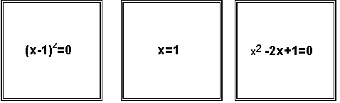
Uma dupla de cartas arriada vale 20 pontos, e um trio, vale 30 pontos. No jogo há 8 cartas-lixo, isto é, cartas que não se relacionam a nenhuma outra do jogo.
Inicia-se a brincadeira com um jogador pegando uma carta do bolo de compras, e descartando alguma na mesa. Neste ínterim, ele pode arriar duplas ou trios que possua. Se o jogador seguinte comprar do bolo, deve descartar alguma carta na mesa. Se optar por comprar da mesa, pode escolher apenas as cartas que interessam, mas deixando pelo menos uma na mesa. Assim o jogo se segue e só termina quando acabarem as cartas do bolo de compras ou quando um dos jogadores bater, isto é, ficar sem cartas. A batida vale 20. Vence quem totalizar mais pontos.

Observação: Abaixo estão 12 das 32 cartas do jogo. As dispostas na última coluna são exemplos de cartas-lixo.
(x-1)²=0
x=1
-2x+1=0
x=- 6
x=8
(x+6)²=0
(x-8)²=0
-2x-36=0
+12x+36=0
x²+12x-81=0
x²-16x+64=0
x²-16x+49=0

Atividade 4: Resolvendo equações de 2º grau usando o método de completar quadrados. Apresentação do jogo: bingo das equações.
Justificativa: Antes de iniciarmos o jogo, colocamos em discussão a solução da equação:
+6x-16=0. Os alunos observaram que o primeiro membro não é um quadrado perfeito, pois o termo independente é -16, em vez de 9. Explicamos então que podemos somar e subtrair 9 no primeiro membro, isto não altera a equação . Assim obtemos +6x+9-9-16=0, ou seja, -25=0, isto é, =25. As soluções são 2 ou -8. O objetivo do jogo é tornar o aluno familiarizado com esta técnica: se dominá-la, ele estará muito perto de resolver qualquer equação de 2º grau, mesmo sem o auxílio de fórmulas.
Descrição e regras do jogo: Existem 4 cartas associadas a uma mesma equação. A título de ilustração, +8x+15=0 está associada às cartas:
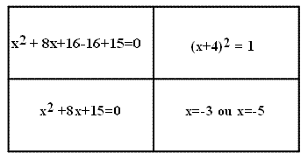

O jogo apresenta 8 equações de referência e um total de 32 cartas, sempre seguindo o padrão apresentado no exemplo. São retiradas do jogo as 8 equações que estão no mesmo modelo que +8x+16-16+15=0. Divide-se a turma em 4 grupos, cada um recebendo aleatoriamente 6 das 24 cartas restantes. Sorteia-se uma das 8 cartas previamente reservadas. Cada grupo deve apresentar ao professor as cartas referentes à equação sorteada. Fazem-se sucessivos sorteios, até que acabem as cartas de um dos grupos, este será o grupo vencedor.

Comentário: Conforme fomos utilizando atividades lúdicas no Projeto, percebemos que deveríamos colocar exemplos simples nos jogos, para que a dinâmica fosse garantida. Vimos também que os alunos internalizam melhor algumas idéias novas, quando os exemplos que as acompanham não envolvem contas que eles consideram cansativas. Por isso adiamos um pouco exercícios com contas mais elaboradas e evitamos utilizá-los em jogos, que visam mais à conceituação, em abordagens preliminares.
Considerando-se a expressão +bx+c=0 , com b,c constantes reais, em todos os exemplos iniciais usamos b par, para que a metade de b desse um número inteiro. Em exercícios posteriores trabalhamos o caso de b ímpar, o que não altera o procedimento. Apresentamos também o caso onde o coeficiente a que multiplica não é 1, explicando-se que poderíamos dividir ambos os membros da equação por a, recaindo-se no caso anterior.
Atividade 5: Descobrindo num relance as coordenadas do vértice e os zeros da função quadrática, sem necessidade de fórmulas. Apresentação do jogo: “parábolas”.
Justificativa: O objetivo desta atividade é enfatizar, explorando também aspectos aritméticos e geométricos, algumas vantagens de abordar a função quadrática através da expressão f(x)=a+q, onde a, p, q são constantes reais e a≠0. Destacamos que as coordenadas do vértice são dadas por (p,q). Como ilustração, tome f(x)= +4. O ponto (1,4) pertence ao gráfico da função, pois substituindo-se 1 no valor de x, obtemos 4. Como o quadrado de um número real nunca é negativo, todos os valores obtidos no segundo membro, neste exemplo, serão maiores ou iguais a 4, só sendo 4, quando x=1. Assim (1,4) é ponto de mínimo da função. Há um apelo geométrico indicando que o gráfico da função não intersecta o eixo x. Por outro lado, verifica-se que +4=0, ou seja, =-4, não possui solução real. Antes de usar o jogo, trabalhamos também exemplos com valor de a negativo, mostrando que neste caso o vértice da parábola é um ponto de máximo. Nessa abordagem, fica claro que quando a>0, temos um ponto de mínimo e quando a<0 temos um ponto de máximo.
Descrição e regras do jogo: O jogo é composto de 32 cartas, sendo que existem 8 funções de referência e 4 cartas associadas à mesma função: expressão algébrica, gráfico, coordenas do vértice e zeros da função. Por exemplo, associadas à função
f(x)= - 4, temos:
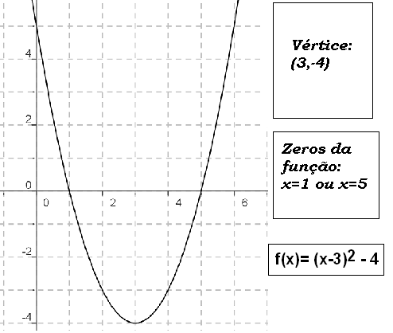

Cada grupo recebe um exemplar do jogo embaralhado, sendo que as cartas estão com a face principal oculta. Num mesmo instante, os participantes as desviram e começam a identificar quais são as 4 peças associados a cada uma das funções. Vence o grupo que acabar primeiro, fazendo as identificações corretamente.

Comentário: Entre as qualidades da formulação destacamos a facilidade de encontrar os zeros da função quadrática. No último exemplo, resolvendo – 4=0, ou seja, =4, obtemos x=5 ou x=1. Outras vantagens são exploradas nos exercícios abaixo. Com os estudantes, nos três primeiros exercícios, trabalhamos alguns exemplos numéricos, antes de generalizar.
Exercícios: Seja f(x)=a +q.
1)Explique por que, se a>0, o ponto (p,q) é ponto de mínimo.
2)O que podemos afirmar sobre (p,q) quando a<0?
3)Seja s um número real. Calcule f(p+s) e f(p-s). Compare os resultados obtidos e interprete geometricamente.
4)Escreva f(x)= +8x+7 no modelo f(x)=a +q. Encontre os zeros da função e as coordenadas do vértice. Esboce seu gráfico.
5) Repita o item anterior para f(x)= 2-4x-7. Observação:
Para recairmos no caso mais familiar, sugerimos que os estudantes dividissem ambos os membros da igualdade por 2. Assim, foi obtido:
=-2x-=-2x+1-1-=-, ou seja, f(x)=2-9. Logo (1,-9) é ponto de mínimo . Os zeros da função foram obtidos resolvendo-se 2-9=0, isto é, = . Vimos então que: x-1= ou x-1= -, donde x=1± = 1 ± . Aos poucos os alunos vão percebendo que com uma fundamentação teórica sólida, os novos casos vão sendo resolvidos passo a passo.

Atividade 6: Explorando a fatoração do trinômio. Apresentação do dominó.
Justificativa: O objetivo desta atividade é tornar os alunos atentos aos casos em que é fácil fatorar o trinômio, relacionando a soma e o produto das raízes da equação quadrática com seus coeficientes. A atividade foi adiada para este momento, pois sua antecipação desestimularia os estudantes a completarem o quadrado nos exemplos mais simples, o que nos forçaria a propor precocemente exercícios mais complexos, com o risco de deixar à margem alguns estudantes menos preparados.
Descrição e regras do jogo: O jogo é composto por 28 peças, 14 delas são cartas-solução As outras 14 são chamadas cartas-mistas, pois constam de 2 equações separadas por uma linha. Abaixo apresentamos exemplo de uma carta -mista e de uma carta-solução presentes no jogo.
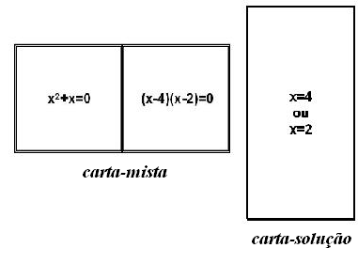
Equações equivalentes aparecem em cartas distintas, como é ilustrado no próximo exemplo, onde vemos - 49=0 e (x-7)(x+7)=0 em cartas diferentes. Inicia o jogo quem possuir a peça: x=7 ou x=-7. O jogo poderia se seguir conforme o exemplo abaixo, sempre encaixando-se lado a lado, ou a equação com sua respectiva solução, ou duas equações equivalentes.
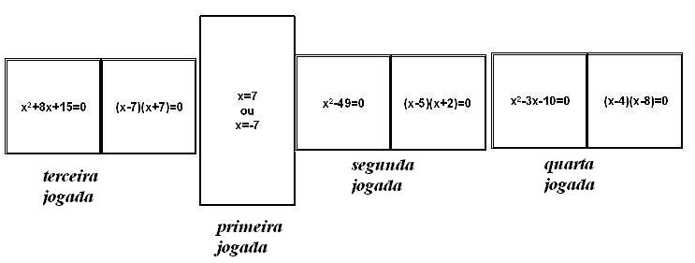

Atividade 7: Rediscutindo e aprofundando o problema inicial.
No final da primeira atividade, concluímos que, sendo x o lado de um retângulo de perímetro 24, sua área é dada por f(x)=x(12-x).
- A função citada acima é definida para qualquer valor de real de x. Mas no problema que ela está modelando, qual é o domínio de interesse? Observação: No Projeto, trabalhamos diversos tipos de funções a partir de seus gráficos. Nesse contexto discutimos o conceito de domínio.
- Considere f(x)=x(12-x), sendo x real. Ache os zeros da função, usando as idéias discutidas na atividade 6.
- Escreva a função em questão na forma f(x)=a+q. Determine o vértice. Recalcule os zeros da função, usando a técnica discutida na atividade 5, na qual foi feita a apresentação do jogo “parábolas”. Esboce o gráfico e compare com o que obteve na primeira atividade.
- Entre todos os retângulos de perímetro 24, quais os lados daquele de maior área? Observação: Muitos estudantes tiveram dificuldade nesta questão, pois não estavam considerando que quadrados são também retângulos.
- Explique por que um retângulo de perímetro 24 não pode ter área 40.
Observação: A título de informação, explicamos que havia uma definição de parábola como o lugar geométrico dos pontos que distam igualmente de uma reta e de um ponto fora dela. O gráfico de funções quadráticas seriam exemplos de parábolas, mas a demonstração deste fato, esclarecemos, excedia as possibilidades do curso que estávamos oferecendo, por meio do Projeto Matemática na Baixada.

Considerações finais:
Antes de trabalharmos equação e função quadráticas, havíamos apresentado aos alunos do Projeto variados tipos de função através de seus gráficos. Uma abordagem inicial restrita a expressões algébricas, em virtude das dificuldades inerentes, limitaria esta diversidade, tão importante para o estudante se familiarizar conceito de função (Markovits, Z.; Eylon M. S.; Bruckheimer, M. ,1995). Situações como a apresentada no exercício 5 da primeira atividade, onde o estudante modela um problema simples através de uma expressão algébrica, também já tinham sido exploradas numa etapa anterior do Projeto.
Em consonância com os resultados das pesquisas de Giraldo(2004) priorizamos enfocar os conceitos de maneira interligada e diversificada, já que cada ponto de vista tende a obscurecer os aspectos que não estão sendo iluminados por ele. Abordamos paralelamente equações e funções, valorizando a interpretação gráfica e a resolução de problemas, explorando também aspectos aritméticos e geométricos. Rezende (2003) nos alerta que muitos estudantes encontram dificuldades em avançar nos estudos de Matemática, pela visão desatrelada da modelagem de problemas e quase estritamente algébrica do conceito de função.
O entusiasmo dos estudantes frente a utilização de recursos lúdicos, nos levou a investir na invenção de jogos, neste sentido, o trabalho desenvolvido por Alves(1991) nos foi de grande valia.
Acreditamos que as atividades discutidas no mini-curso sejam úteis aos professores, pois foram aplicadas com sucesso junto a estudantes da rede pública.

Referências Bibliográficas:

1)Alves, E.M.S. A ludicidade e o ensino da Matemática 3.ed. São Paulo: Papirus Editora, 2001.
2) Giraldo, V. Conflitos Teorico-Computacionais e a Formacão da Imagem Conceitual de Derivada. Tese de doutorado Rio de Janeiro:UFRJ, 2004.
3)Markovits, Z.; Eylon M. S.; Bruckheimer, M. Dificuldades dos alunos com o conceito de função. In: Coxford, A. F; Shulte A. P. (Orgs). As idéias da Álgebra. São Paulo: Atual, 1995.
4)Rezende, W.M., O ensino de Cálculo: dificuldades de natureza epistemológica. In: Machado, N. J.; Cunha, M. O.(Orgs). Linguagem, Conhecimento, Ação – ensaios de epistemologia e didática. São Paulo: Escrituras, 2003.

